Министерство образования и науки РФ
Тамбовский государственный технический университет

Кафедра

Отчет по лабораторной работе №6
по дисциплине «ЭВМ и периферийные устройства »

Выполнил: студент группы
.
Проверил: .

Тамбов 20

Постановка задачи:

Работа с банками в графическом режиме стандарта VESA.
В качестве примера приведен вариант программы, которая была опубликована в статье (*разд. Инфо), переписанный для защищенного 32-разрядного режима процессора. Для отладки использовался транслятор TMT Pascal.
Для того, чтобы можно было грамотно использовать функции VESA, прежде всего следует запросить необходимую информацию функциями 0 и 1. Более того, начиная с версии 2.0, даже установка видеорежима должна происходить не по фиксированному номеру, а посредством перебора всех доступных номеров режимов и выбора из них подходящего. Для получения информации функциям необходимо передать адрес выделенного блока памяти. Во-первых, блок памяти для передачи информационных структур необходимо выделить в нижней памяти, с которой только и может работать прерывание реального режима. Функции, необходимые для выделения и освобождения такой памяти, приведены в листинге 1.
Листинг 1. Процедуры выделения и освобождения нижней памяти
[low_mem.pas]
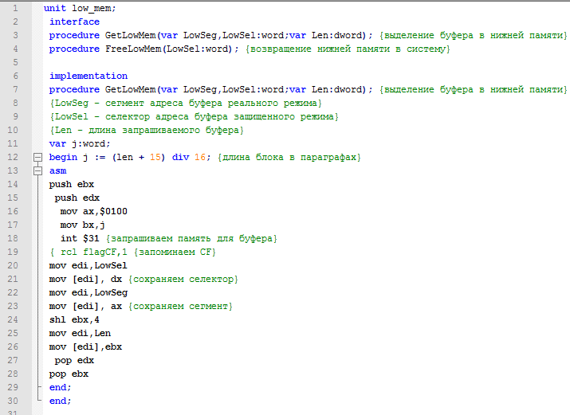
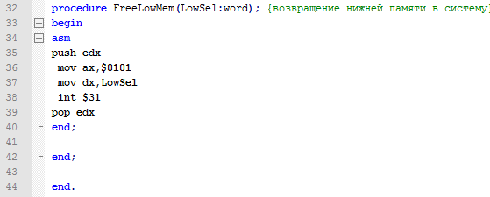
Прерывание реального режима требует передачи адреса с использованием сегментных регистров. Для защищенного режима такой подход является неприемлемым, поэтому следует вызывать прерывание не напрямую, а воспользовавшись сервисом DPMI. Передаваемую информационную структуру удобнее всего сформировать в стеке, как показано в листинге 2.

Листинг 2. Прерывание с использованием адреса в сегментных регистрах
[dos_int.pas]
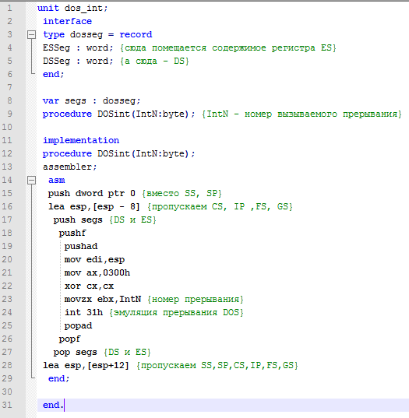
После того как мы "добыли" необходимый информационный блок, перейдем к его использованию. Устанавливать видеорежим и управлять экранным окном можно с помощью тех же функций, что и при работе в реальном режиме, а функция переключения банков при использовании LFB вообще не нужна, поэтому в листинге 3 они пропущены.
Многие DOS-экстендеры (программы, позволяющие использовать 32-разрядную адресацию при работе в DOS) придерживаются линейной модели памяти, при которой вся нижняя память имеет адреса, совпадающие с реальным режимом. Однако это не означает, что линейная адресация памяти полностью совпадает с физической. Следовательно, чтобы воспользоваться физическим адресом LFB в своей программе, следует предварительно включить его в общую линейную адресацию, осуществляемую DOS-экстендером. Для этого служит функция LinAddr, которой необходимо передать физический адрес и длину буфера, а в нашем случае - размер видеопамяти.
Несколько изменилась по сравнению с реальным режимом функция управления логической длиной строки: она получает переменные по адресу, а не по значению, адреса же в плоской модели памяти не имеют сегментной части.
Фрагмент модуля, осуществляющего доступ к сервису VESA, приведен в листинге 3.
Листинг 3. Доступ к сервису VESA
[vesa_as.pas]

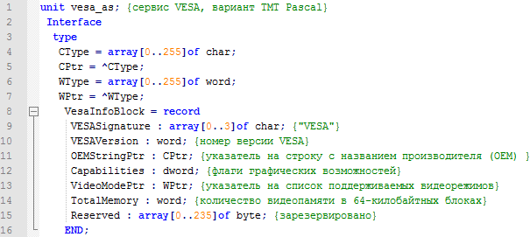
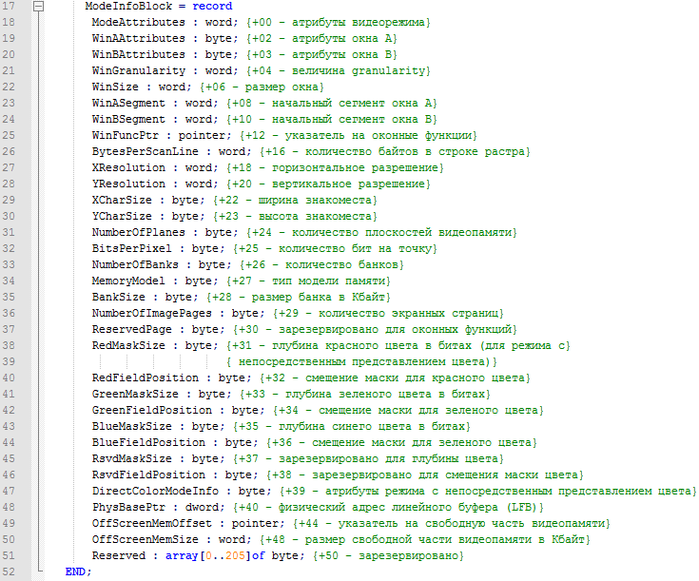
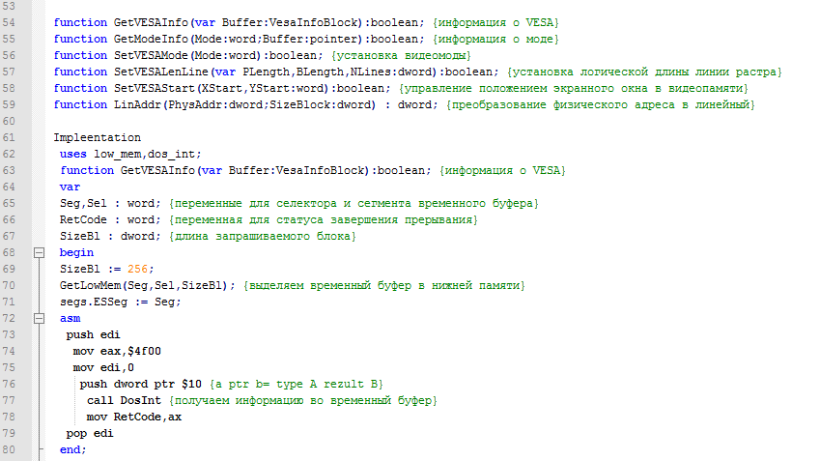
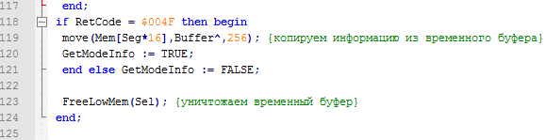
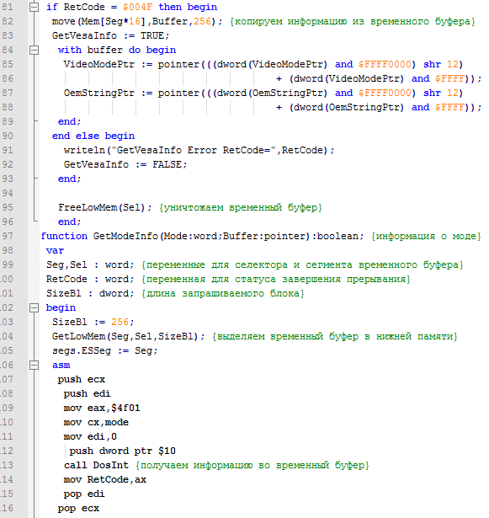

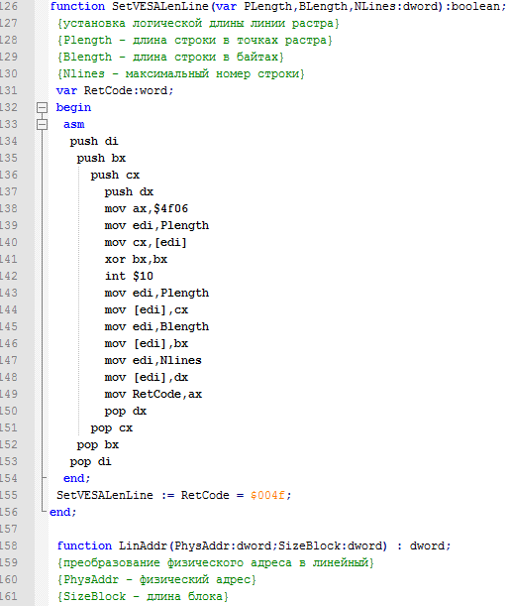
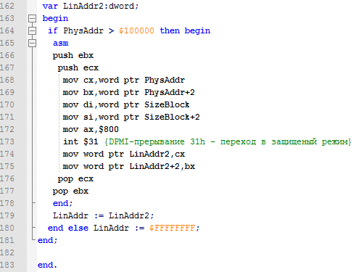
Листинг 4. Проверка модуля vesa_as
[tves_as4.pas]

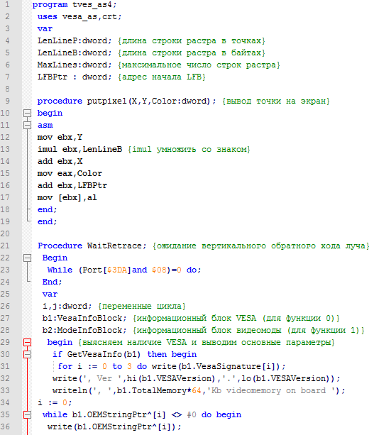
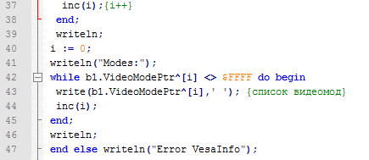

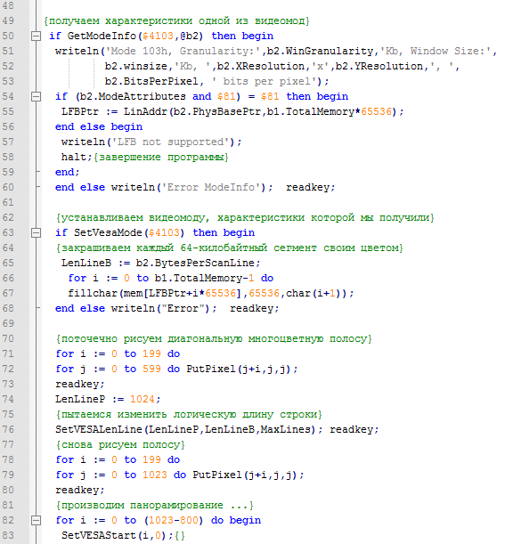
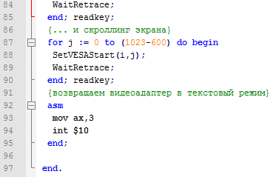

РЕЗУЛЬТАТЫ

Скриншот программы:
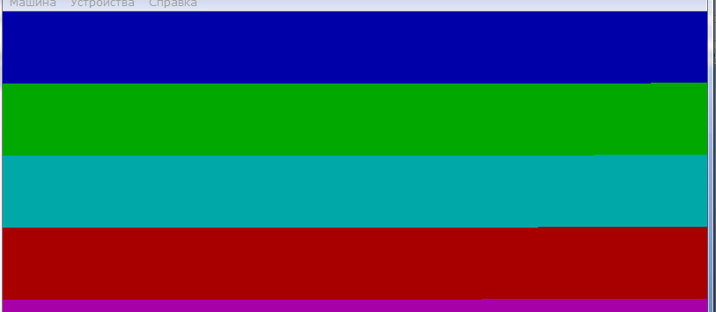

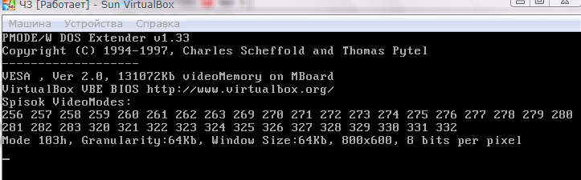

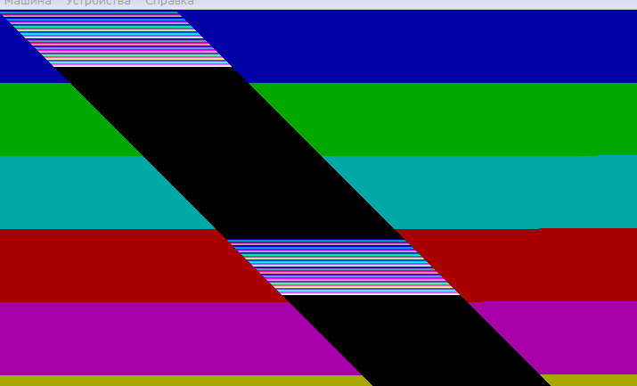

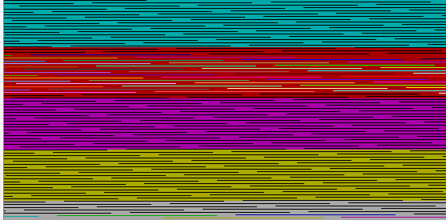

Инфо:
Текст и некоторые участки кода позаимствованы с сайта:
- http://www.osp.ru/pcworld/1998/07/159374/
- http://www.osp.ru/pcworld/1998/08/159480/

